2023年华中师范大学

高等学历继续教育学士学位外语考试工作通 知

根据《华中师范大学高等学历继续教育本科毕业生学士学位外语水平考试工作实施方案》要求，2023年华中师范大学高等学历继续教育本科生申请学士学位外语考试（下称“成人学士学位外语考试”）定于2023年4月22日-23日举行。现将2023年学士学位外语报名及考试有关事项通知如下：
一、报名
（一）报名条件及对象
1.我校已修完本科阶段外语课程并取得合格成绩的网络教育、成人高等教育本科在籍学生，以及2023年1月份已办理毕业证书的我校网络教育、成人高等教育学生；（此对象是网络和成人学生）
2.我校已取得本科阶段外语课程合格成绩的湖北省高等教育自学考试本科在籍学生，以及2022年12月份已经申请办理毕业证书的高等教育自学考试学生；（此对象是自考学生）
3.2022年10月以前已经毕业的各类高等学历继续教育本科毕业生均不得报考。（此对象包括网络、成人和自考学生）
（二）报名及缴费时间
网上报名及缴费时间：2023年3月7日上午10：00—3月12日下午24:00（过时无法补报）。
1.缴费标准：参按省财政厅、省物价局规定，成人学士学位外语考试报名考试费收费标准为50元/生。规定时间截止后，凡未缴费或缴费未成功的，本次报名无效。
2.缴费方式：考生提交报名时同时缴费，报名网站支持支付宝及微信进行缴费。
报名时未一次性完成缴费流程的考生可登录网站进入个人工作室，点击“报名考试”，继续完成缴费，缴费时间为提交报名后的30分钟之内，订单超时未缴费，则订单自动取消。订单被取消后，考生可重新选择相关信息报考，一旦缴费成功，订单不予取消。
3.报名缴费成功后，考试费用不予退还，且所缴考试费只供当次考试使用。
4.报名时间过后不补报名，缴费时间过后不补缴费。
（三）网上报名方式
1.报名学位外语的学生，在规定时间内PC端登录“湖北省高等学历继续教育学士学位外语考务平台”（以下简称报名系统）完成网上报名，网址：https://hbxwyy.webtrn.cn/，初次登录账号为身份证号，密码为身份证号后六位（具体报名操作见附件1《学位外语考试报名系统操作指南》）。
2.报名网站推荐浏览器为谷歌浏览器、Firefox40.0以上、360浏览器等，报名网站暂不支持手机、ipad等移动通讯设备进行报名。
3. 考生初次登录报名系统时，系统将显示考生的个人信息，考生须认真核对姓名、身份证号码等信息，如果没有显示本人照片，请扫描二维码并按要求上传本人照片，以上信息均确认无误后方可报名，否则将导致考试成绩无效。若因考生本人错报、漏报造成无法参加考试或者考试成绩无效，则由考生本人负责。
二、考试要求
1.考试时间：2023年4月22日-23日。考试时长120分钟。每个考生的具体考试时段详见准考证。
2.考试方式：计算机无纸化考试。考生下载安装考试客户端，通过云梯监控系统进行双机位监控考试。
3.考试大纲：考试大纲使用省学位办与省教育考试院联合制订的《湖北省成人学士学位外语考试大纲》。
4.考生应诚信赴考，自觉遵守考试相关规定，考试过程中及考试结束后，学校将对考生违纪、作弊行为进行审核，如发现考生存在违纪、作弊行为，本次考试成绩无效。
根据《华中师范大学成人高等教育本科毕业生学士学位工作实施细则（修订）》第五条规定，在学期间有考试舞弊行为者不能授予学士学位。违规行为情节严重者，根据《中华人民共和国刑法修正案（九）》规定，移送司法机关追究法律责任。
三、考前准备及模拟测试
报名缴费成功的考生，于4月13日至4月14日期间登录报名平台查看考试安排并下载安装模拟调试及正式考试客户端，准备好考试设备。
1.考生须认真阅读《考生须知》（见附件2）、《客户端双机位居家考试考生手册》（见附件3），按要求提前准备好考试所需设备，布置好居家考试环境，保持好网络环境顺畅，安装好并熟悉考试客户端的使用操作，在规定时间内完成硬 软件测试及其它相关准备工作，以保证考试的顺利进行。
2.模拟调试时间段：2023年4月13日10:00--14日下午20:00。
每个考生仅一次模拟机会，以进入考试，正常作答，正常提交试卷为成功标准。
3.所有考生务必重视并在规定时间段内参加模拟调试，模拟调试主要用于考生熟悉考试系统、通过人脸比对进行身份验证、了解考试流程、调试软硬件环境，若未参加模拟调试，则考试期间产生的任何后果，由考生自行承担！
模拟调试题目内容与正式考试无关，且不计入成绩；模拟调试期间，如有问题可拨打技术支持电话：4008039966（工作时段：10:00--17:00）。
四、准考证
考生可于2023年4月13日起登录报名平台，在打印准考证的地方查看本人具体考试时段（注：居家考试可不打印纸质版准考证）。
五、考试
1.考试开始前30分钟，考生可以登录到考试系统确认页面，开启人脸识别并进行拍照采集信息。为避免意外因素影响，请尽量提前登录，合理安排好考试时间。
2.开考30分钟后，系统将中止考生登录。
3.考试中，考生必须同时开启双视角（考试设备第一视角+云梯监考监控视角），方可进入考试。
4.考试中，开考30分钟后可以提前交卷，到达考试指定的结束时间后，系统将统一收卷，请考生注意作答时间。
5.考试期间，如因不符合考试环境要求等违规行为导致的考试成绩取消，或因未按要求参加模拟测试，导致正式考试中设备调试失败、人脸识别不通过等一切无法参考的，责任均由考生自行承担。
六、成绩查询
2023年5月9日起登录报名平台，可查询考试成绩。

附件：1.《学位外语考试报名系统操作指南》
2.《考生须知》
3.《客户端双机位居家考试考生手册》

华中师范大学职业与继续教育学院
2023年2月27日

附件1：
学位外语考试报名系统操作指南

1）如何进行信息核对？
学生使用账号密码登录平台后：如果学生是首次登陆或者未进行学籍信息确认，需要先确认学籍信息，如果学籍信息有误，可以提交申请复核。
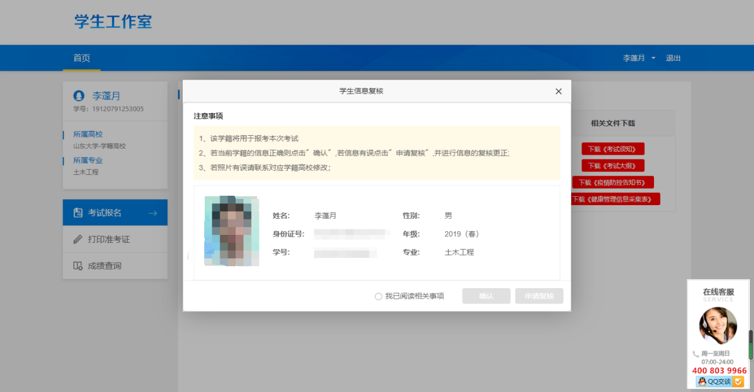

2）如何进行报考？
学生使用账号密码登录平台后：
点击【考试报名】后，在报名时间内并且未进行报名，显示页面如下：
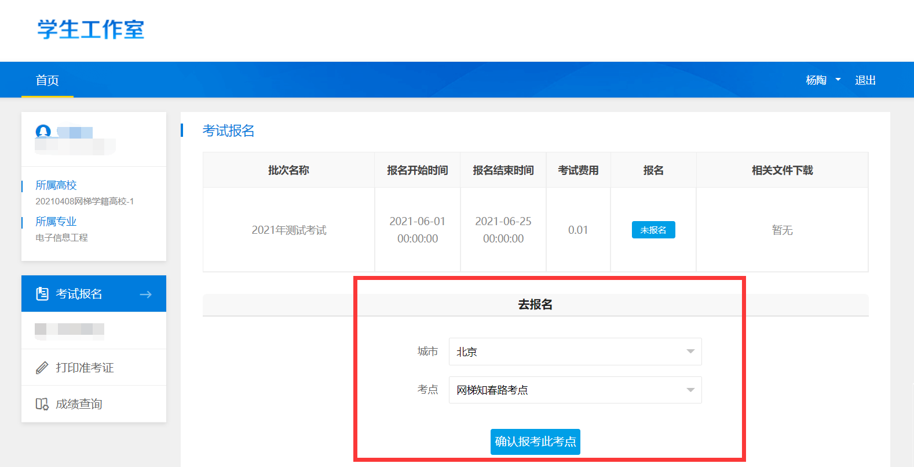

3）如何查看自己是否报考成功？
学生使用账号密码登录平台后：
点击【考试报名】后，显示页面如下：
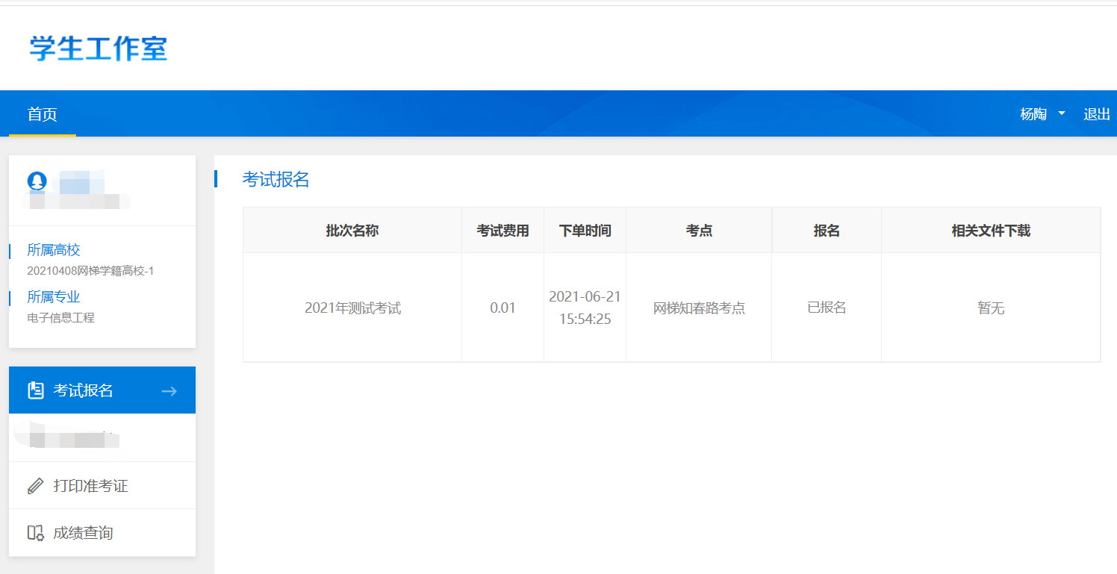

4）如何进行交费？
学生使用账号密码登录平台后：
点击【考试报名】后，如果学生还未进行报名，显示如下页面：
学生选择报考考点后确认报考此考点直接进入交费页面。支持微信和支付宝支付两种方式。
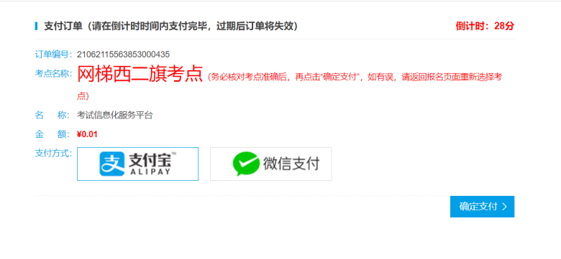
点击【考试报名】如果学生已经报名完成但是未进行交费，显示页面如下：
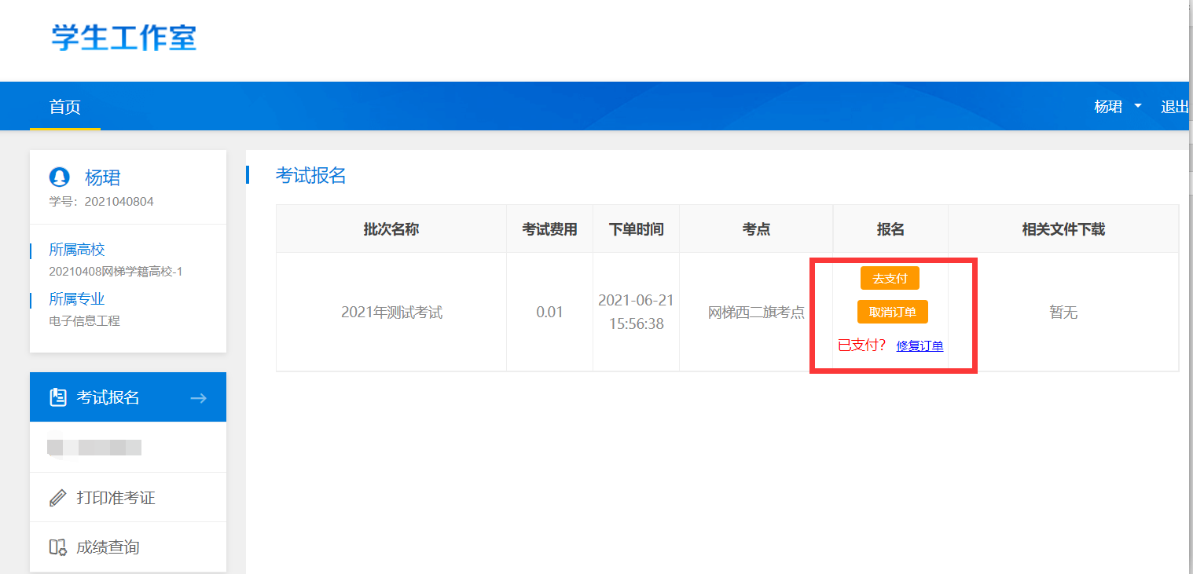
学生可以点击去支付。进入【1】缴费支付页面。

5）交费完成后，还是显示未缴费怎么办？
如果学生缴费完成，但是还是显示显示未缴费。显示如下页面。学生可以点击‘修复订单’。如果修复订单后还是显示未缴费，可以联系首页客服。
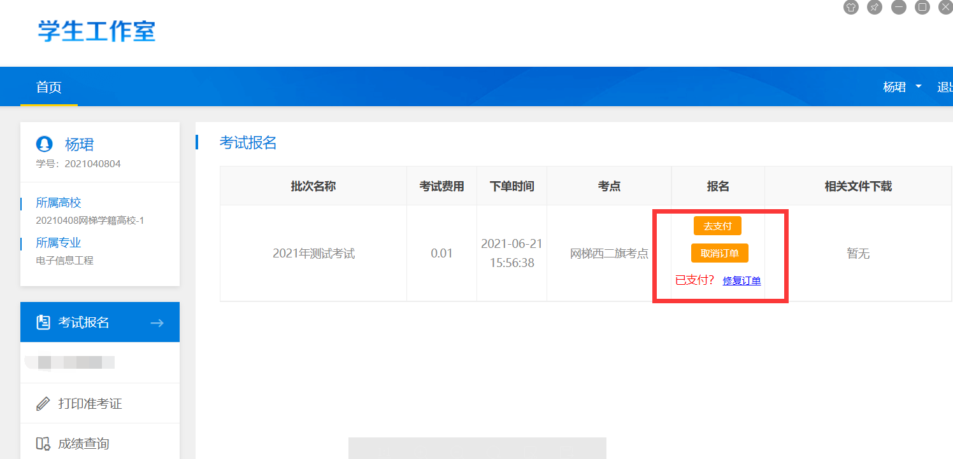

6）如果是多学籍学生，如何选择当前学籍进行报考？
如果学生是多学籍学生，在登录的时候系统会弹出一个对话框，需要学生选择现有的学籍高校。
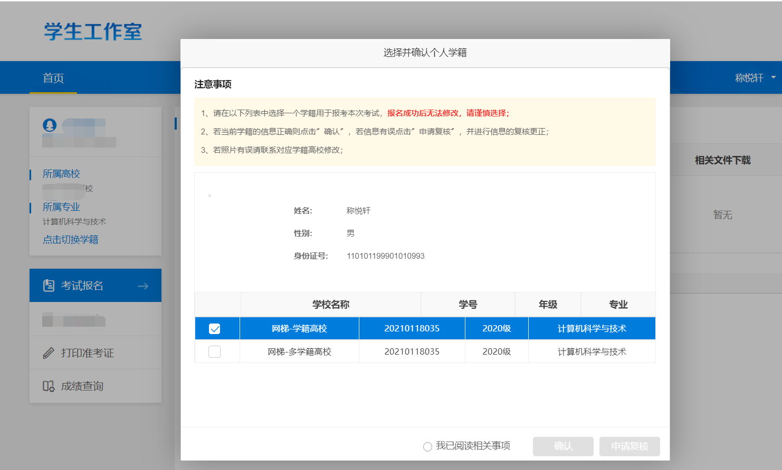

7）如何进行准考证下载？
学生使用账号密码登录平台后：
点击【打印准考证】后，显示页面如下：
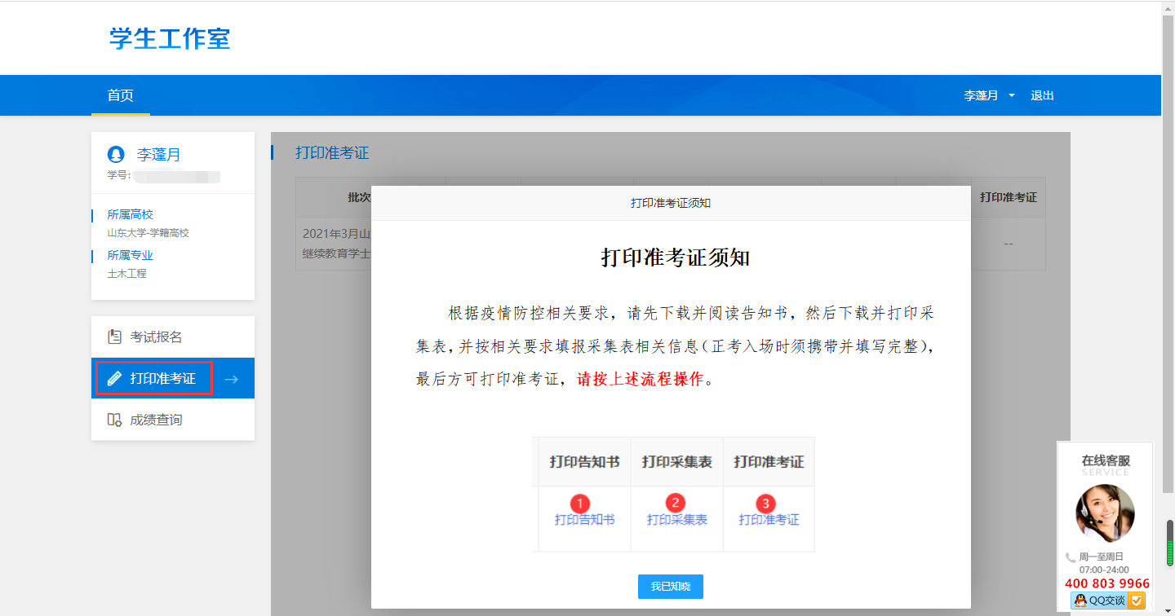

8）如何进行考试相关资料下载？
学生使用账号密码登录平台后：
点击【考试报名】后，显示页面如下，学生可以根据需要下载相关资料：
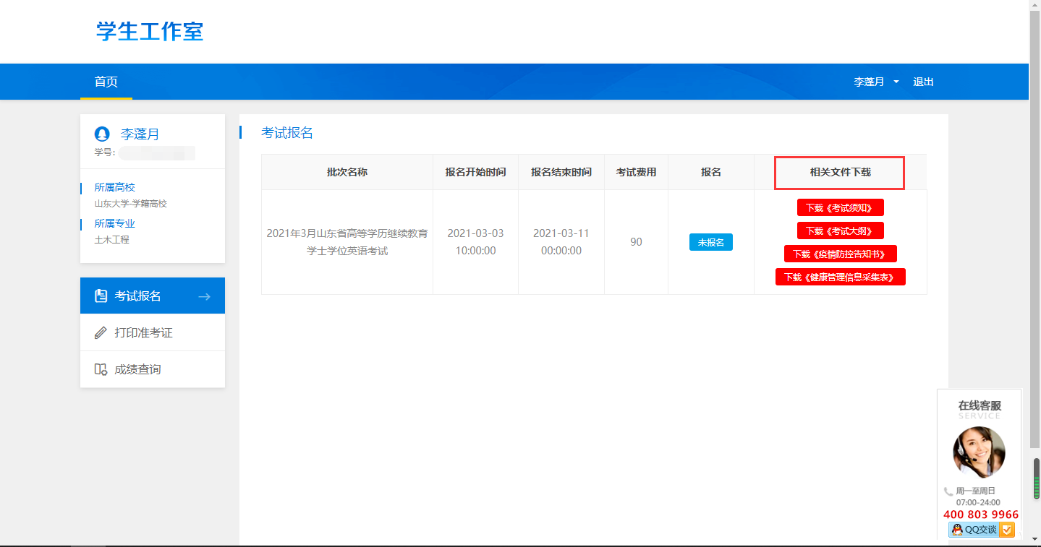

9）如何进行成绩查询？
学生使用账号密码登录平台后：
点击【成绩查询】后，显示页面如下：
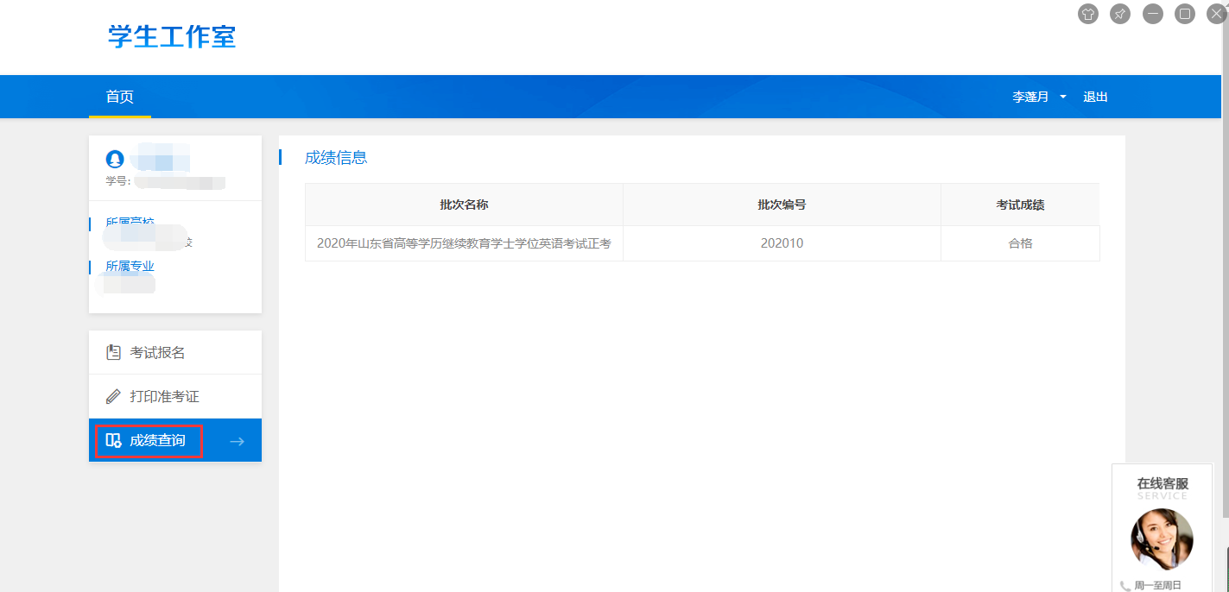

2023年2月27日

附件2：
考 生 须 知

一、考试环境及注意事项：
1.考生应当自觉服从监考人员和考务人员管理，不得以任何理由妨碍考试工作人员履行职责。
2.考生在考试前须按要求准备好相关设备（带有摄像头的电脑+1部智能手机+1个手机支架），安装、调试相关设备和软件，确保考试期间网络通畅，设备和软件正常使用，设备电量和存储空间充足。如因设备和软件故障影响考试正常进行的，责任自负。
3.考生应携带本人身份证参加考试，选择不受打扰的封闭独立空间作为考场，确保环境安静、安全、整洁。考试期间，严禁除考生外的任何人员进入考场，严禁与他人交流。不可在公共场所（如公共教室、图书馆、咖啡馆、公共办公室等）进行考试。
光线充足，避免因考生面部背光或摄像头对着窗户等强光源导致识别失败，保证考生正面形象能清晰识别。
4.考试过程中不允许有其他人员陪同，如有除考生外的其他人员在监控画面中出现，将被认定为违纪。
5.不可使用其他与考试无关的物品，如：计算器、书籍、资料、零食、饮品等。
6.注意着装整齐、仪容干净整洁，不要佩戴口罩、墨镜、帽子、夸张的眼镜等饰品。
7.建议考生准备舒适度合适的椅子，以保证良好坐姿进行考试，不频繁、大幅度变换身体位置和姿势，避免因脱离监控范围被认定为违纪。
8.登录考试系统之前，做好考前准备工作，如：提前去卫生间、调试好设备、环境光线等。注意：第二视角云梯监考监控系统角度，要求身体斜后方45度角，确保覆盖考生本人、电脑屏幕、书桌桌面和大部分考试环境。
二、模拟测试及注意事项
1.为确保考试的顺利进行，请考生务必在模拟测试的必登时段登录考试系统，以便能发现问题后及时解决问题，此时段将同时在后台进行监考老师的模拟监考。
模拟测试期间，如有问题可拨打技术支持电话：4008039966（工作时段：10:00--17:00）。
模拟测试时若人脸比对不通过，请先自查并调整设备、光线等考试环境，若还不能通过，请与学院（函授站）老师联系，于4月14日晚24：00前将电子版的近期证件照（≤40Kb，像素≤600*600，格式为jpg或jpeg或png）以身份证号码命名后发给相关老师，再由学院（函授站）老师确认并汇总后第一时间发给我们，考生可于4月17日下午15:00前再次登录考试系统查看人脸比对结果。
人脸比对确认考生身份是线上考试中的重要环节，只有通过了人脸比对，才能进入考试系统参加考试。
因未按要求参加模拟测试，导致考试中设备调试失败、人脸识别不通过等一切无法参考的，责任均由考生自行承担。
三、考试及注意事项
1.考试过程中考生禁止使用耳机耳麦，必须使用外放音响。
2.考试期间全程使用摄像头，需确保电脑摄像头可正常工作，使用全程必须无遮挡。
3.考试过程中应提前关掉电脑和手机中的与考试无关应用的提醒功能，关闭自动息屏，避免来电、微信或其他应用打断无法完成考试
4.将智能手机固定竖屏摆放，便于按监控视角要求调整到合适的位置和高度。
5.考试应使用在模拟测试时已经调试好的同一套设备和网络环境，关闭所有杀毒软件。
6.按规定时间登录考试系统，开考30分钟后，系统将中止考生登录。
7.开考30分钟后可以提前交卷，到达考试指定的结束时间后，系统将统一收卷，请考生注意作答时间。
8.考试期间，如因不符合考试环境要求等违规行为导致的考试成绩取消，责任均由考生自行承担。
9.考试期间，电脑端会通过摄像头不间断进行人脸识别。考试中要保证面部清晰可见，头发不得遮挡耳朵，不得佩戴耳机和饰品，手机监考画面要全程拍摄到双手和电脑屏幕。若人脸识别系统检测判定为非考生本人的，视为作弊。如监控系统查看有作弊嫌疑，经查属实，按违纪处理。
10.考试结束之后，所有录音录像数据将全部存档，学校将统一对考生考中的异常行为和违纪行为进行集中审核。
四、考试纪律
为保证考试的公正性和严肃性，本次考试将启用考中人工智能监控技术、人工远程监考以及考后监控记录核查等方式对考试过程进行全面监控。考生应承诺自觉遵守考试纪律，并知悉以下行为将会被认定违反考试纪律：
1.伪造资料、身份信息，替代他人或委托他人代为参加考试的行为。
2.作答空间内出现除考生外的无关人员或通过他人协助进行作答的情况。
3.考试过程中故意遮挡面部，遮挡、关闭监控摄像头或离座、故意偏离摄像范围等逃避监考的行为。
4.考试期间佩戴头戴式耳机、入耳式耳机、耳麦等各类接听设备。
5.考试期间翻看书籍、资料或使用手机、平板电脑等作弊的行为。
6.考试过程中拍摄答题界面，抄录、传播试题内容或通过图片、视频记录考试过程的行为。
7.考试过程中出现与考试内容相关的讨论、对话等声音。
8.考试过程中出现与考试无关的行为，包括吃零食、躺卧等。
9.考试结束后，制作、持有、存储、传播任何与考试相关的图片、音视频等材料。

2023年2月27日

附件3：

客户端双机位居家考试考生手册
本次考试采用网络远程考试的模式，为了考试公平和防止作弊，考生需准备带有摄像头的电脑+1部智能手机以完成考试。

一、考试所需设备及考试客户端、云梯监考APP下载方式

① 考试所需设备：
带有摄像头的电脑+1部智能手机+一个手机支架
注：带有摄像头的电脑用于考试使用（要求WIN7及以上系统），智能手机用于下载云梯监考APP监控。

考试客户端下载
1.考生可于模拟测试时间， 登录对应的报名系统获取考试客户端的下载链接，自行下载考试客户端。
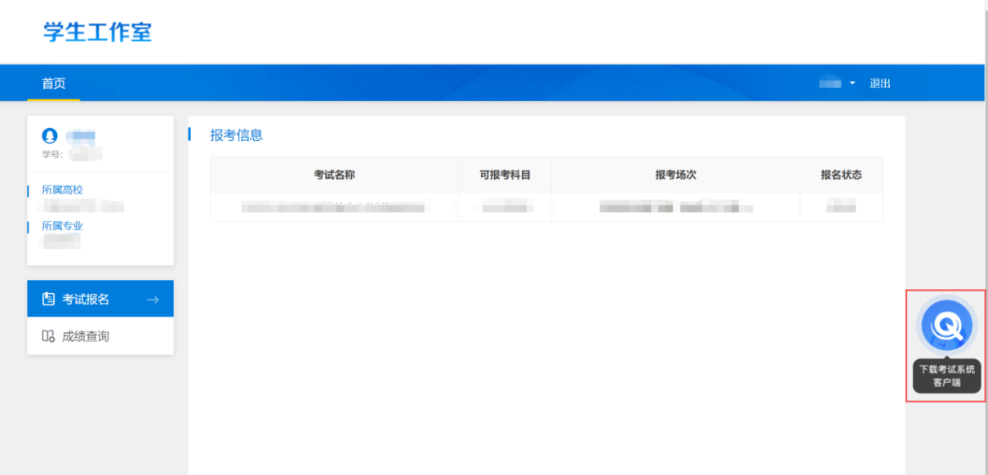

2.考试客户端下载完成后，会在下载路径下生成如下所示安装包图标：
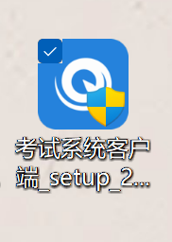
本客户端需安装在Win7及以上的Windows操作系统上。
安装客户端时，鼠标选中安装包图标后点击右键，并选择点击“管理员身份运行”按钮。按照软件安装向导进行客户端安装。
※以上所有图片仅为操作示例，如果客户端在安装过程中如果被360等安全软件弹出风险提示，都选择“允许”，进行继续安装。
3.安装成功后，可以看到如下页面，根据要求输入身份证号码登录。
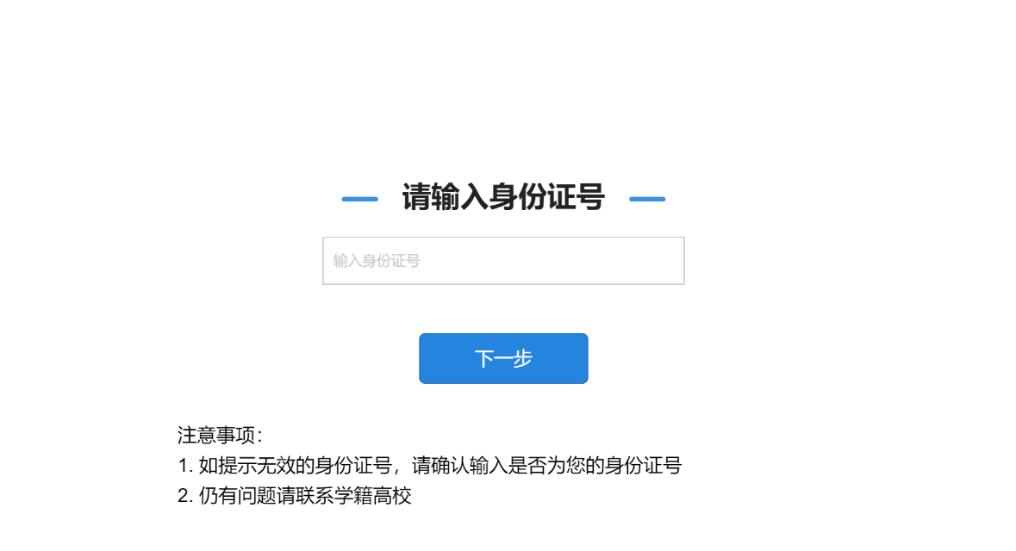

4.登入后，可以看到“双机位考试指南”页面，请仔细阅读指南内容，并根据页面提示，下载云梯监考APP（下图二维码仅为示例）。
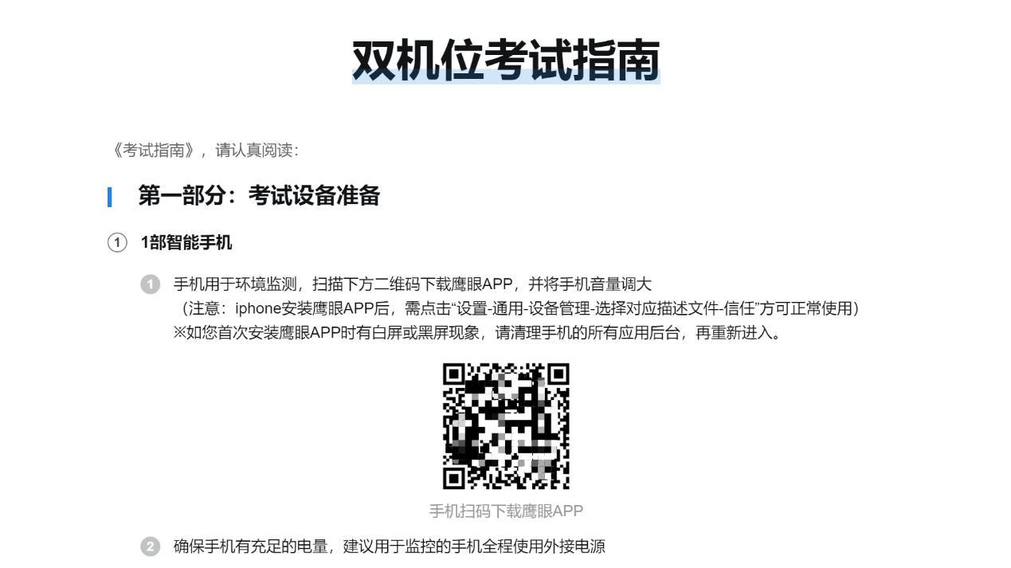
5.手机下载云梯监考APP完成后，点击下一步，进入环境检测页面和开启云梯监考APP页面，可检测考试所用的相关设备是否符合要求：
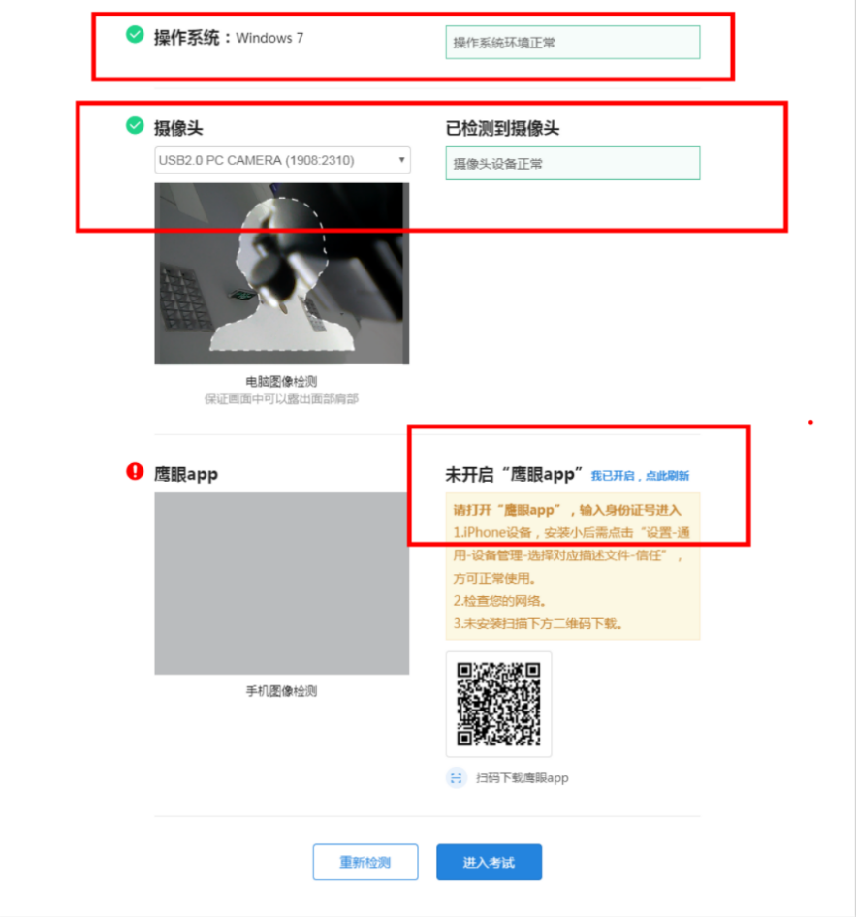
此图为示例图，请仔细阅读操作手册
※如确认云梯监考APP已经开启，可点击“我已开启，点此刷新”。

云梯监考APP下载方式
智能手机用于考试环境监控，即为第二机位视角。扫描考试客户端中提示的二维码安装云梯监考APP后，将手机音量调大。
※云梯监考APP下载二维码在考试系统客户端-“双机位考试指南”页面中。
（注意：iPhone安装监控APP后，需点击“设置-通用-设备管理-选择对应描述文件-信任”方可正常使用，如下图：）
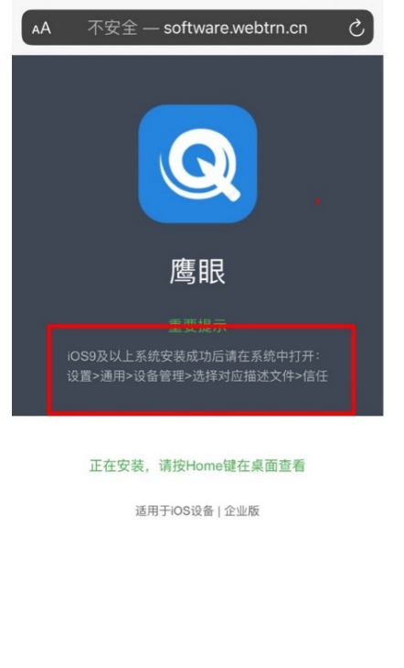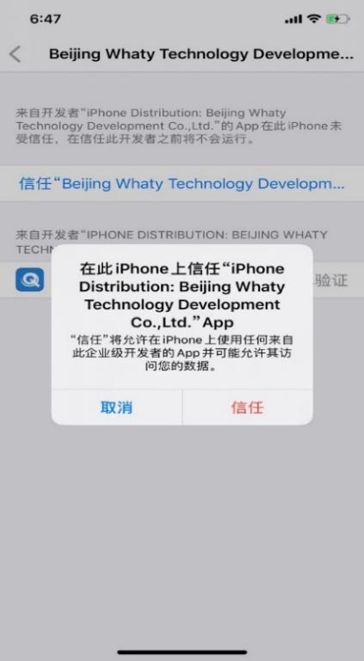
※如您首次使用监控APP时有白屏或黑屏现象，可尝试清掉应用重新进入。
下载成功后，输入身份证号码登录，并授权访问摄像头与麦克风。
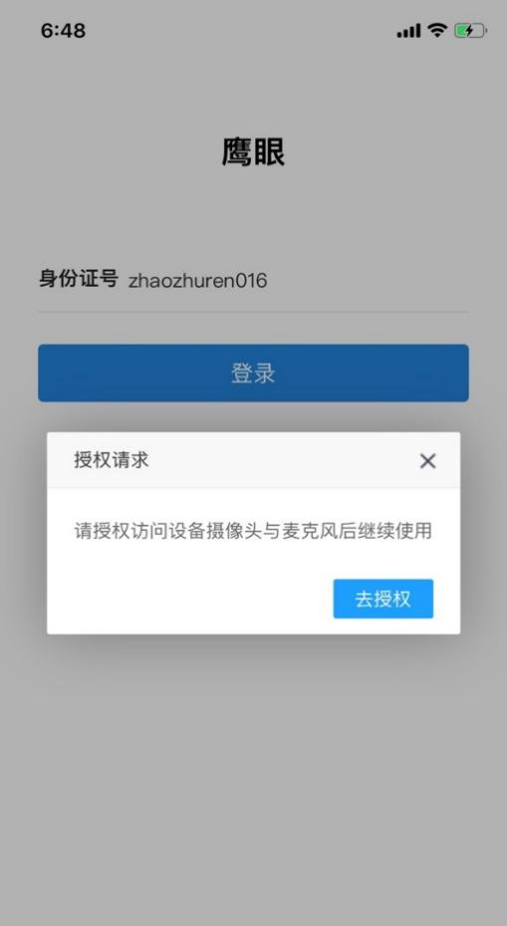

登录后，屏幕中间提示：“请确保手机的摄像头画面正常显示，并按摆放要求的方位放置好手机即可，不需要主动联系老师”。则为正确登录。
※点击右下角“摆放要求”可查看正确的摆放提示。
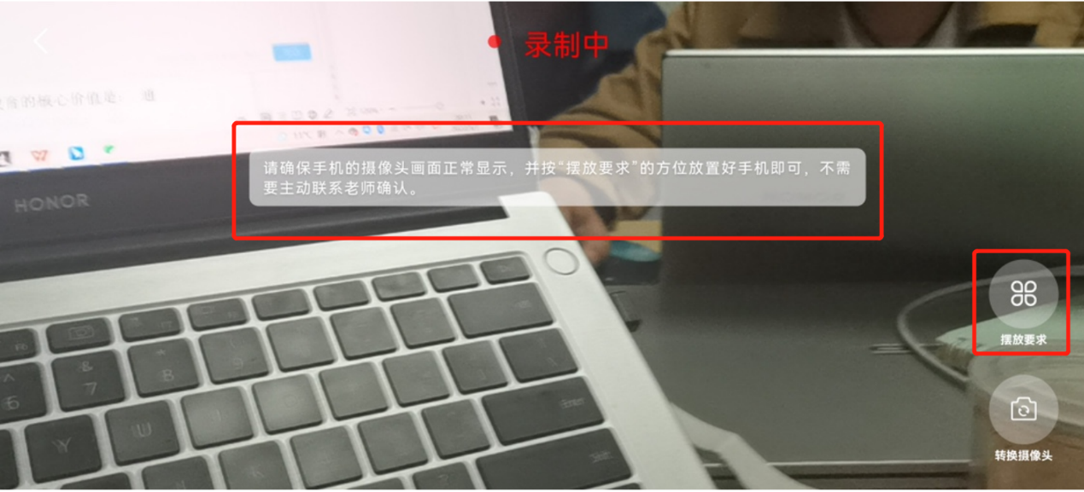

二、关于考试的建议
1.带有摄像头的电脑需要自带摄像头或外接摄像头。
2. 确保电脑和手机有充足的电量，建议两部设备都全程使用外接电源。
3.使用Win7、Win10操作系统。不可使用Windows Surface电脑。
4.可正常使用的音频输入（麦克）和音频输出（扬声器）功能，且带有摄像头的电脑处于非静音状态。

三、关于考试环境的要求
1.考生应选择安静、光线充足、独立的空间独自参加考试，不可在公共场所（如公共教室、图书馆、咖啡馆、公共办公室等）进行考试。
2.考试全过程严格禁止其他人员出入考试场所，考生不得佩戴口罩。
3.考生桌面严禁摆放和考试无关的物品。

四、注意事项
1.考试过程中考生禁止使用耳机耳麦，必须使用外放音响。
2.考试期间全程使用摄像头，需确保电脑摄像头可正常工作，使用全程必须无遮挡。
3.考试过程中应提前关掉电脑与手机中与考试无关应用的提醒功能(或使用IPAD)，关闭自动息屏，避免来电、微信、或其他应用打断无法完成考试。
4.将智能手机（监控设备）固定竖屏摆放，便于按监控视角要求调整到合适的位置和高度。
5.考生考试和模拟使用同一套调试好的设备考试，关闭所有杀毒软件。

五、监控智能手机的架设要求
1.监控智能手机（第二机位视角）需架设在考试设备的侧后方、距离1.5米-2米处、摄像头高度1.2-1.5米，与考试位置成45度角。
2.摄像头确保覆盖考生本人、考试屏幕书桌书面和大部分考试环境。
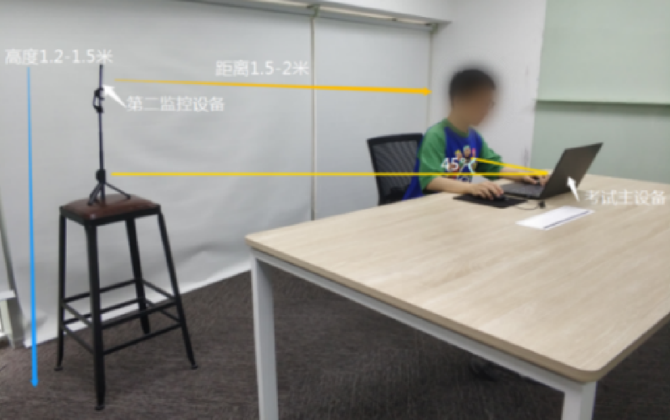
（参考图一）
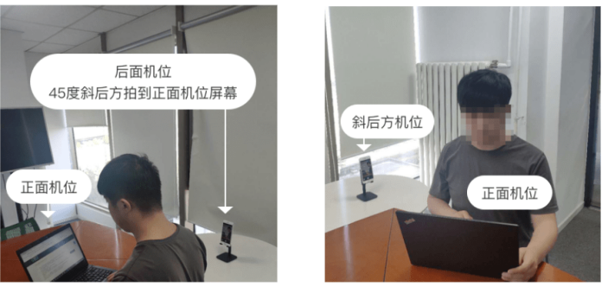
（参考图二）
3.仔细检查监控设备摆放的稳定程度，避免考中设备倾倒造成损失。考试过程的中采集的监控信息，将只允许学校查阅，作为判定考生是否遵守考试规则的辅助依据；不会用在除此之外的其他用途。
4、监控设备架设好以后，可以使用前置摄像头的拍照功能，查看监控效果、调试监控角度。考生第二机位监控视频画面应确保考试电脑屏幕、键盘、全身（注意手和键盘不要被身体遮挡）和桌面可见，保证考试区域光线均匀充足（正确第二机位云梯监考监控摆放位置如上图所示），避免监控画面过暗或过亮，导致监控效果不佳被判定为违纪。

2023年2月27日

